Космос объединяет поколения Союзного государства
В Слуцкой районной центральной библиотеке состоялся видеомост с центром управления полетами, Казанским суворовским военным училищем и космонавтами Международной космической станции «Мир»
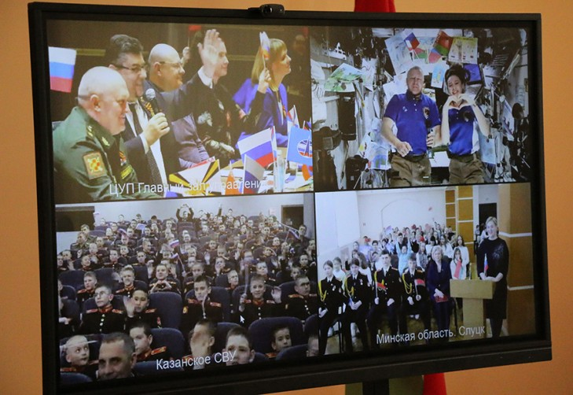
Быть ближе к звездам возможно! Слуцким школьникам и учащимся Минского областного кадетского училища посчастливилось стать участниками уникального видеосеанса. Ребята смогли пообщаться со своими сверстниками из Казани, задать друг другу интересующие вопросы. Но главным событием данного мероприятия стало общение юных слутчан с космонавтами.
Видеомост проходил в рамках социально значимого проекта «Космос объединяет поколения Союзного государства» в Российской Федерации, Республике Беларусь, а также мероприятий, посвященных 90-летию со дня рождения и памяти первого космонавта планеты Земля Юрия Гагарина, 80-летию освобождения Ленинграда, Беларуси от немецко-фашистских захватчиков, Дню единения народов России и Беларуси, других памятных дат, а также выставок рисунков-призеров, фоторабот из космоса открытого Российского многоэтапного конкурса детского рисунка «Славные страницы истории братских народов Россия - Беларусь - Мы вместе».
С приветственным словом к участникам мероприятия обратился автор-организатор конкурса детского рисунка, координатор-организатор программы Союзных международных выставок в Российской Федерации и Беларуси, специалист Федерального казенного учреждения Центральный военный клинический госпиталь имени П.В. Мандрыка Министерства обороны РФ Андрей Сидоров.
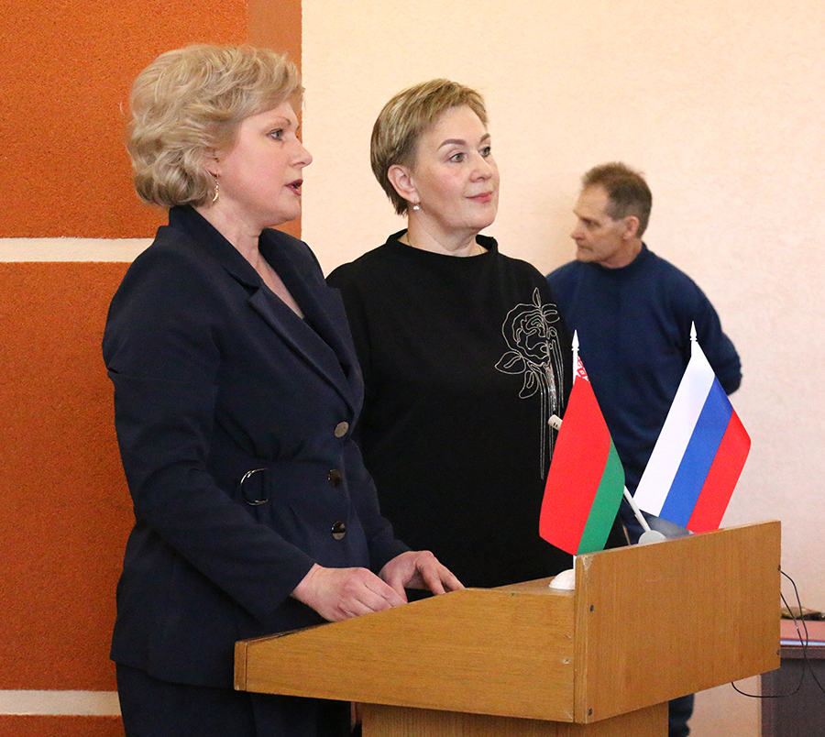
Модератором от Слуцка во время видеомоста выступила директор Слуцкой районной центральной библиотеки Людмила Гуринович. Приветственный адрес от имени председателя Слуцкого райисполкома Владимира Гоги зачитала замначальника отдела идеологической работы, культуры и по делам молодежи райисполкома Инна Гапанович.
В приветственном адресе отмечена особая значимость встречи, которая проходила в преддверии празднования Дня единения народов Беларуси и России.
- Конкурс детского рисунка «Славные страницы истории братских народов Россия - Беларусь - Мы вместе» подарил нашим детям космос. Космос как творчество, как мечту, как возможную реальность. Создавая свои работы, они отразили в них историю наших народов - народов-победителей, народов-тружеников. Наша верность духовному и культурному наследию - это надежная опора для родной земли и нравственная - для каждого из нас, - говорилось в приветствии.
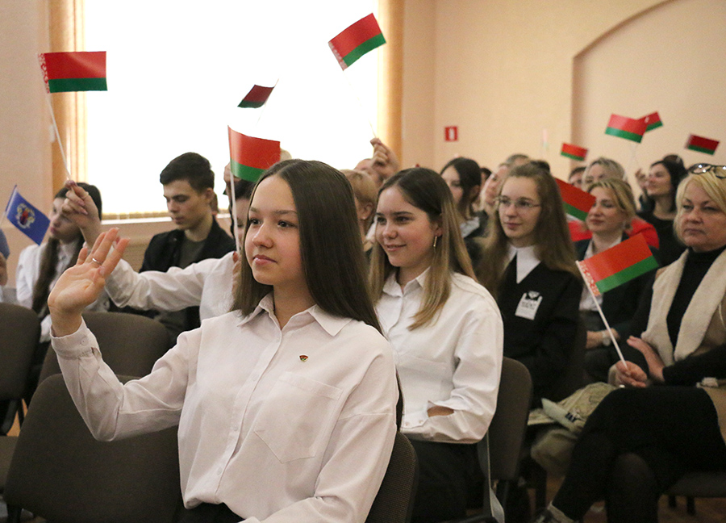
Невероятным событием для учащихся стала возможность общения с белорусско-российским экипажем космонавтов Международной космической станции Олегом Новицким и Мариной Василевской.
Ребята задавали разные вопросы: совершали ли прыжки с парашютом, есть ли у космонавтов свои приметы и традиции, боятся ли чего-нибудь в космосе, можно ли брать с собой мобильный на МКС и многие другие.
Белоруска Марина Василевская на вопрос слутчанки Есении Журавской («О чем Вы мечтаете, находясь ближе всех к звездам?» - прим, авт.) ответила:
- Глядя на нашу прекрасную Землю, видя, какая она красивая, хочется пожелать лишь одного - чтобы был мир на Земле, чтобы каждый человек стал немного добрее, чтобы любовь, тепло, взаимопонимание царили на всем земном шаре.
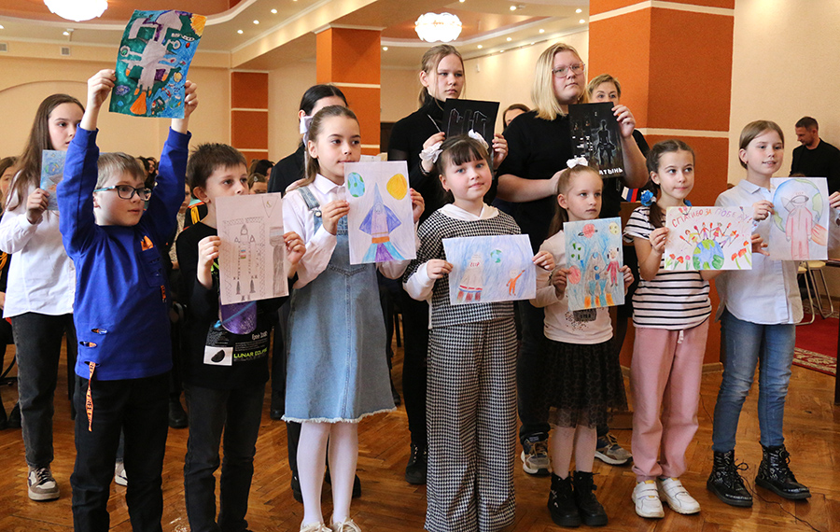
Слуцкие школьники продемонстрировали рисунки, которые посвящены космосу, Великой Победе и братству народов Беларуси и России. Уверена, что этот день надолго останется в памяти ребят.
Алина Шабашева, учащаяся 6 «А» класса средней школы №10 им. С.Ф. Рубанова:
- Не передать словами тот восторг, который я испытала от общения с воспитанниками Казанского суворовского военного училища и, конечно же, белорусско-российским экипажем космонавтов Международной космической станции. Мне представилась уникальная возможность прикоснуться к космосу, пусть даже через экран. Я горда тем, что белоруска стала членом экипажа космонавтов, отправленных на МКС для исследований. Это значимое событие для нашей страны. Это значимое событие и для меня как для патриота своей Родины.
Ангелина Жук, учащаяся 10 «А» класса средней школы №13:
- Было волнительно и ответственно принимать участие в видеомосте. Как активист союза молодежи, я рассказала воспитанникам Казанского суворовского военного училища о том, какие проекты, мероприятия и акции реализуются в Слуцком районе волонтерами, студотрядовцами, бойцами молодежных отрядов охраны правопорядка и другими представителями районной организации БРСМ. «Погрузиться» в состоянии невесомости вместе с белоруской Мариной Василевской, космонавтом, представляющим нашу страну на МКС, стать частичкой Вселенной - все это стало возможным благодаря участию в данном мероприятии. Не рассказать о той гордости, что я испытывала, глядя на экран, восторге и интересе, которые вызывало общение с белорусско-российским экипажем. Успехи нашей страны, нашей женщины-космонавта мотивируют меня на достижения в моей учебной и общественной деятельности.
Екатерина БОРИСЕВИЧ
Слуцкі край. — 2024. — 5 крас. — С. 13.

